Дата 21.01.2021
Группа 20-ЭК-1д
Дисциплина Математика

Мощным средством исследования в математике, физике, механике и других дисциплинах является определенный интеграл – одно из основных понятий математического анализа. Геометрический смысл интеграла – площадь криволинейной трапеции. Физический смысл интеграла – 1) масса неоднородного стержня с плотностью, 2) перемещение точки, движущейся по прямой со скоростью за промежуток времени.
Учитель: Ребята нашего класса провели большую работу, они подобрали задачи, где применяется определенный интеграл. Им слово.
1 ученик: Из истории интегрального исчисления.
2 ученик: Свойства интеграла
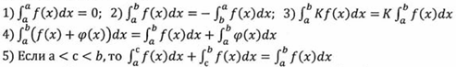
3 ученик: Применение интеграла (на магнитной доске таблица).
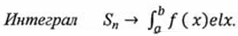 при .
Математика  - Вычисления Sфигур.  - Длина дуги кривой.  - Vтела на S параллельных сечений.  - V тела вращения и т.д. | Физика  - Работа А переменной силы.  - S – (путь) перемещения.  - Вычисление массы.  - Вычисление момента инерции линии, круга, цилиндра.  - Вычисление координаты центра тяжести.  - Количество теплоты и т.д.
4 ученик: Рассматриваем применение интеграла в математике для вычисления площади фигур.
Площадь всякой плоской фигуры, рассматриваемая в прямоугольной системе координат, может быть составлена из площадей криволинейных трапеций, прилежащих к оси Ох и оси Оу. Площадь криволинейной трапеции, ограниченной кривой у = f(х), осью Ох и двумя прямыми х=а и х=b, где а х b, f(х) 0 вычисляется по формуле 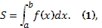 см. рис. Если криволинейная трапеция прилегает к оси Оу, то её площадь вычисляется по формуле , см. рис. При вычислении площадей фигур могут представиться следующие случаи: а)Фигура расположена над осью Ох и ограничена осью Ох, кривой у=f(х) и двумя прямыми х=а и х=b.(См. рис.) Площадь этой фигуры находится по формуле 1 или 2. б) Фигура расположена под осью Ох и ограничена осью Ох, кривой у=f(х) и двумя прямыми х=а и х=b (см. рис.). Площадь находится по формуле 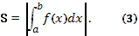. в) Фигура расположена над и под осью Ох и ограничена осью Ох, кривой у=f(х) и двумя прямыми х=а и х=b(рис. ). г) Площадь ограничена двумя пересекающимися кривыми у=f(х) и у = (х) (рис.)
5 ученик: Решим задачу
х-2у+4=0 и х+у-5+0 и у=0
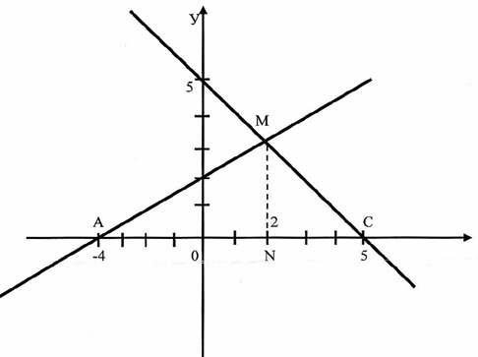
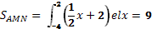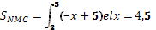
6 ученик: Вычисление объемов тел.
7 ученик: Интеграл, широко применяющийся в физике. Слово физикам.

1. ВЫЧИСЛЕНИЕ ПУТИ, ПРОЙДЕННОГО ТОЧКОЙ
Путь, пройденный точкой при неравномерном движении по прямой с переменной скоростью за промежуток времени от до вычисляется по формуле 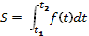.
Примеры:
1. Скорость движения точки м/с. Найти путь, пройденный точкой за 4-ю секунду.
Решение: согласно условию, . Следовательно, 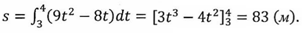
2. Два тела начали двигаться одновременно из одной точки в одном направлении по прямой. Первое тело движется со скоростью м/с, второе — со скоростью v = (4t+5) м/с. На каком расстоянии друг от друга они окажутся через 5 с?
Решение: очевидно, что искомая величина есть разность расстояний, пройденных первым и вторым телом за 5 с:
3. Тело брошено с поверхности земли вертикально вверх со скоростью и = (39,2—9,8^) м/с. Найти наибольшую высоту подъема тела.
Решение: тело достигнет наибольшей высоты подъема в такой момент времени t, когда v = 0, т.е. 39,2—9,8t = 0, откуда I = 4 с. По формуле (1) на ходим

2. ВЫЧИСЛЕНИЕ РАБОТЫ СИЛЫ
Работа, произведенная переменной силой f(х) при перемещении по оси Ох материальной точки от х = а до х=b, находится по формуле 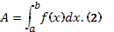При решении задач на вычисление работы силы часто используется закон Г у к а: F=kx, (3) где F — сила Н; х—абсолютное удлинение пружины, м, вызванное силой F, а k —коэффициент пропорциональности, Н/м.
Пример:
1. Пружина в спокойном состоянии имеет длину 0,2 м. Сила в 50 Н растягивает пружину на 0,01 м. Какую работу надо совершить, чтобы растянуть ее от 0,22 до 0,32 м?
Решение: используя равенство (3), имеем 50=0,01k, т. е. kК = 5000 Н/м. Находим пределы интегрирования: а = 0,22 — 0,2 = 0,02 (м), b=0,32— 0,2 = 0,12(м). Теперь по формуле (2) получим

3. ВЫЧИСЛЕНИЕ РАБОТЫ, ПРОИЗВОДИМОЙ ПРИ ПОДНЯТИИ ГРУЗА
Задача. Цилиндрическая цистерна с радиусом основания 0,5 м и высотой 2 м заполнена водой. Вычислить работу, которую необходимо произвести, чтобы выкачать воду из цистерны.
Решение: выделим на глубине х горизонтальный слой высотой dх (рис.). Работа А, которую надо произвести, чтобы поднять слой воды весом Р на высоту х, равна Рх.
Изменение глубины х на малую величину dх вызовет изменение объема V на величину dV = пr² dх и изменение веса Р на величину * dР = 9807 r² dх; при этом совершаемая работа А изменится на величину dА=9807пr² хdх. Проинтегрировав это равенство при изменении x от 0 до Н, получим

4. ВЫЧИСЛЕНИЕ СИЛЫ ДАВЛЕНИЯ ЖИДКОСТИ
Значение силы Р давления жидкости на горизонтальную площадку зависит от глубины погружения х этой площадки, т. е. от расстояния площадки до поверхности жидкости.
Сила давления (Н) на горизонтальную площадку вычисляется по формуле Р =9807 S x,
где — плотность жидкости, кг/м³; S — площадь площадки, м²; х - глубина погружения площадки, м.
Если площадка, испытывающая давление жидкости, не горизонтальна, то давление на нее различно на разных глубинах, следовательно, сила давления на площадку есть функция глубины ее погружения Р (х).

5. ДЛИНА ДУГИ
Пусть плоская кривая АВ (рис. ) задана уравнением у =f(x) (a x b), причем f(x) и f ?(x) — непрерывные функции в промежутке [а,b]. Тогда дифференциал dl длины дуги АВ выражается формулой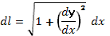 или , а длина дуги АВ вычисляется по формуле 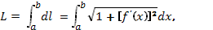(4)
где а и b—значения независимой переменной х в точках А и В. Если кривая задана уравнением х = (у)(с у d), то длина дуги АВ вычисляется по формуле (5) где с и д значения независимой переменной у в точках А и В.

6. ЦЕНТР МАСС
При нахождении центра масс пользуются следующими правилами:
1) Координата х? центра масс системы материальных точек А₁, А₂ ,..., А_{n} с массами m₁, m₂, ..., m_{n}, расположенных на прямой в точках с координатами х₁, х₂, ..., х_{n}, находятся по формуле
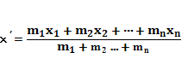 (*); 2) При вычислении координаты центра масс можно любую часть фигуры заменить на материальную точку, поместив ее в центр масс этой части, и приписать ей массу, равную массе рассматриваемой части фигуры. Пример. Пусть вдоль стержня-отрезка [а;b] оси Ох - распределена масса плотностью (х), где (х) - непрерывная функция. Покажем, что а) суммарная масса М стержня равна 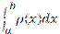; б) координата центра масс х' равна 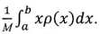.
Разобьем отрезок [а; b] на n равных частей точками а= х₀ < х₁ < х₂ < ... <х_{n}= b (рис. ). На каждом из n этих отрезков плотность можно считать при больших n постоянно и примерно равной (х_{k - 1}) на k-м отрезке (в силу непрерывности (х). Тогда масса k-ого отрезка примерно равна 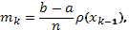 а масса всего стержня равна 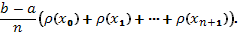
Считая каждый из n маленьких отрезков материальной точкой массы m_{k} , помещенной в точке , получим по формуле (*), что координата центра масс приближенно находится так
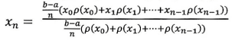
Теперь осталось заметить, что при n —> числитель стремится к интегралу 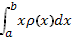, а знаменатель (выражающий массу всего стержня) - к интегралу
Для нахождения координат центра масс системы материальных точек на плоскости или в пространстве также пользуются формулой(*)
Учитель: У вас на столах таблица и задачи, используя таблицу найдите: а) количество электричества; б) массу стержня по его плотности.
Величины | Вычисление производной | Вычисление интеграла
А – работа;  F – сила;  N - мощность. | F(x)=A' (x);  N(t)=A' (t). | A=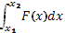;  A=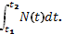
m –масса тонкого стержня  p – линейная плотность | P(x)=m' (x). | m=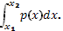
Q –электрический заряд;  I – сила тока. | I(t)=q' (t) | Q=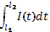
S –перемещение;  v –скорость. | V(t)=S' (t) | S=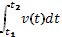
Q –количество теплоты;  с – теплоёмкость. | C(t)=Q' (t) | Q=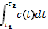
Физические приложения интеграла
1. Реши задачи.
Вариант 1 | Вариант 2
- Вычислите массу участка стержня от , если его линейная плотность задается формулой | - Вычислите работу за промежуток времени [4;9 ], если мощность вычисляется по формуле /
- Вычислите количество электричества, протекшего по проводнику за промежуток времени [ 2;3 ], если сила тока задается формулой | - Вычислите работу по переносу единичной массы, совершенную силой [ -1;2].
Итог урока: Завершили тему “Интеграл”, научились вычислять первообразные, интегралы, площади фигур, рассмотрели применение интеграла на практике, данные задачи могут встретиться на ЕГЭ, думаю, с ними вы справитесь.

Конспект урока
Вычисление площадей с помощью интегралов.
Перечень вопросов, рассматриваемых в теме
1) Нахождение площади фигуры, ограниченной графиками функций с помощью определенного интеграла.
2) Нахождение площади криволинейной трапеции с помощью формулы Ньютона – Лейбница
3) Решение задач, с помощью формулы Ньютона – Лейбница
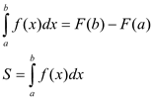
Формула Ньютона – Лейбниц
Криволинейной трапецией называется фигура, ограниченная графиком непрерывной и не меняющей на отрезке [а;b] знака функции f(х), прямыми х=а, x=b и отрезком [а;b].
Отрезок [a;b] называют основанием этой криволинейной трапеции
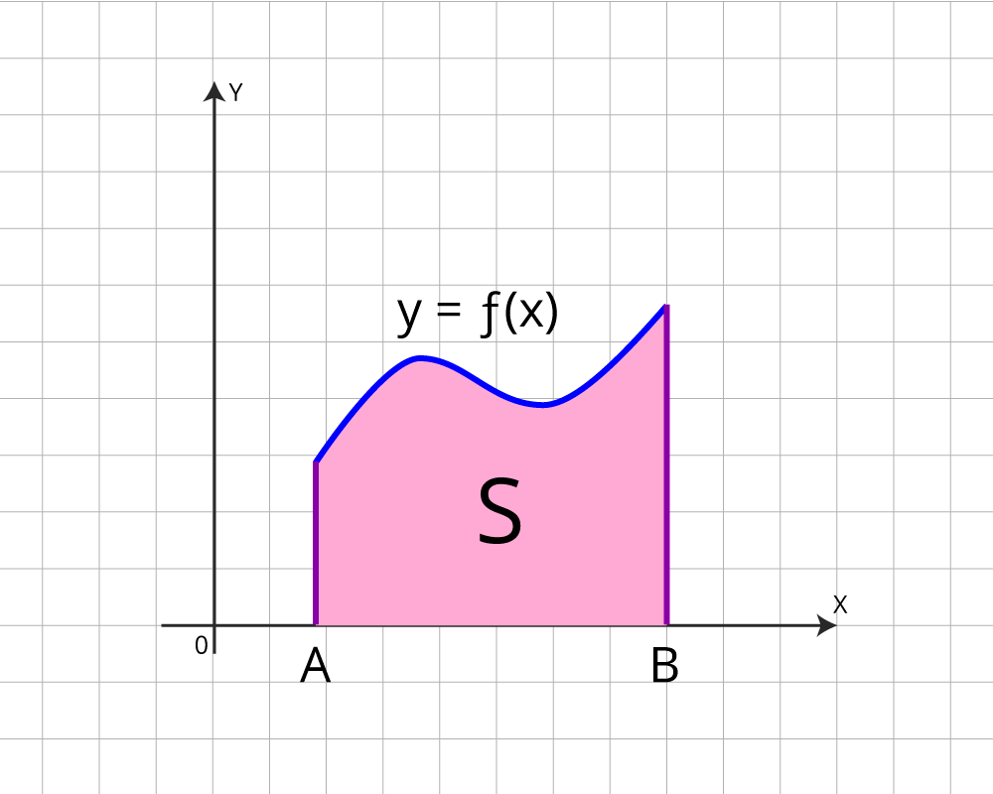
формула Ньютона – Лейбница
Если в задаче требуется вычислить площадь криволинейной трапеции, то ответ всегда будет положительный. Если требуется, используя чертеж, вычислить интеграл, то его значение может быть любым. ( зависит от расположения криволинейной трапеции)
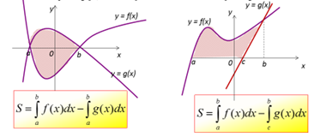
Контрольные задания
№1 Вычислите площадь фигуры, ограниченной линиями y= x, y = 5 – x, x = 1, x = 2, используя определенный интеграл.
Решение. Воспользуемся формулой Ньютона-Лейбница.
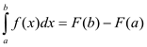
Сначала находим первообразную функцию F(x) . Далее подставляем значение верхнего предела в первообразную функцию: F(b).
Затем подставляем значение нижнего предела в первообразную функцию: F(а) .
Рассчитываем разность F(b) - F(а) , это и будет ответ
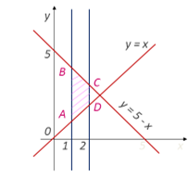
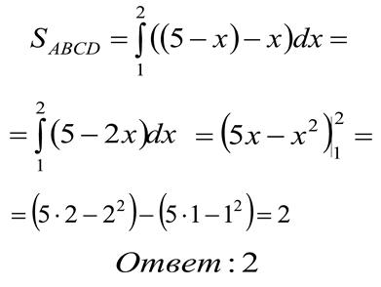
№2. Найти площадь фигуры, ограниченной линиями у=4-х²,у=3х, у=0 и находящейся в 1-й четверти.
Решение: Воспользуемся формулой Ньютона-Лейбница.
Сначала находим первообразную функцию F(x) . Далее подставляем значение верхнего предела в первообразную функцию: F(b) .
Затем подставляем значение нижнего предела в первообразную функцию: F(а) .
Рассчитываем разность F(b) - F(а) , это и будет ответ.
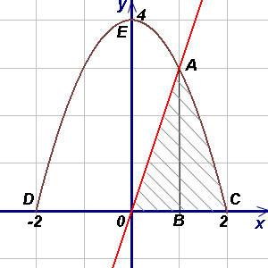
Решение. S=S_{OAB} +S_{ABC}
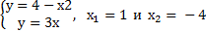
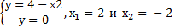
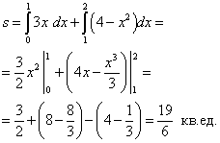
№3. Найти площадь криволинейной трапеции (х-1)², ограниченной линиями х=2 и х=1, осью 0х
Решение:
Воспользуемся формулой Ньютона-Лейбница.
Сначала находим первообразную функцию F(x) . Далее подставляем значение верхнего предела в первообразную функцию: F(b) .
Затем подставляем значение нижнего предела в первообразную функцию: F(а) .
Рассчитываем разность F(b) - F(а), это и будет ответ.
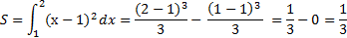
Д/З№1016(1,2)
Преподаватель: Чупанова М.У.

